Tarea #1

Web-02 Diseño Web 1

Cuatrimestre III - 2020

Preparado para:

Universidad Cenfotec

Prof. Francisco Jimenez

Preparado por:

**Hans Rodríguez López**



Contenido

Preguntas y respuestas 3

Desarrollo Web 3

Lenguaje HTML5 9

Lenguaje CSS 21

Conclusiones 32

# Preguntas y respuestas

## Desarrollo Web

**¿Por qué es importante que una empresa tenga un sitio web?**

Debido a que es la cara principal ante el mundo de una empresa, las personas siempre buscaran que una empresa tenga un sitio web para corroborar su existencia y formalidad. Nos ayuda además a que la empresa tenga credibilidad y ser visible en la web mediante los buscadores o analitics.



**¿Cuáles son las plataformas web con las que generalmente se crean los sitios web que observamos por internet? Cite 3.**

1. Wordpress: permite crear webs y blogs gratis, sencillo y ágil. Además, permite crear subdominios gratis, permite html.



1. Weebly: al igual que el wordpress, permite crear sitios web de manera fácil, adicional permite implementar tienda online.

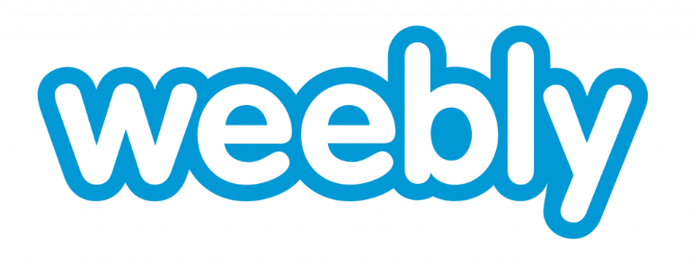

1. WIX: muy popular por su facilidad para crear paginas web, compatible con la mayoría de los navegadores, permite arrastrar y soltar elementos para hacer más fácil la creación, cuenta con plantillas predefinidas. Se integra mediante Google analytics.



**¿Cuál es la diferencia que existe entre desarrollador Front-End-Back-EndFull-Stack?**

Básicamente todo lo que se puede visualizar en el navegador, es responsabilidad del Front end y es quien dan vida a los diseños. Su tarea no es el diseño de la aplicación, pero si crear el diseño y agregar las funcionalidades. Alguna de las habilidades que debe de manejar el Fronte end son: html, css, javascript, entre otros.

En cuanto al back end, su función principal es crear aplicaciones del lado del servidor para brindarle datos al cliente desde el lado del navegador. Habilita la transacción entre la aplicación web y una base de datos. Sin el desarrollo back end no se podrían crear las cuentas, ni hacer compras ni guardar datos personales. Algunas de las habilidades requeridas para el back end son: html, javascript, css, java, Python, php, Ruby entre otras.

El desarrollo full stack convive con los 2 mundos anteriores, debe de tener amplio conocimiento en ambos entornos y apoyar en todo tipo de tareas, consulta o comunicación con el resto del equipo. Aparte de los conocimientos técnicos, un desarrollador full stack debe de tener habilidades blandas de comunicación, creatividad, administración, entre otras. Para convertirse en un desarrollador full stack, es necesario primero tener dominio de los ambientes de front end y back end y tener amplia experiencia en ambos mundos.

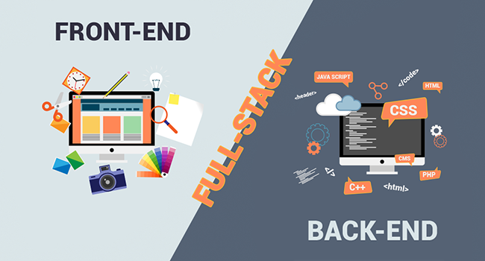

**¿Qué aspectos se deben de tomar en cuenta para ser un buen desarrollador web Front-End y Back-End? Tomando en cuenta la parte técnica, humanística, entre otras. Pensemos en el supuesto que vamos a optar por un trabajo en esas áreas Brinde su opinión.**

En el desarrollo front end se recomienda para principiantes en el mundo del diseño web, ya que es el más fácil de aprender e introducir, los lenguajes son más fáciles de comprender y aprender, además de que se puede practicar y ejercer mucho en esta área. Una característica del front end, es que debe tener muy buen conocimiento de las APIs para poder comunicarse de manera efectiva con el back end. Algunas de las habilidades que se deben dominar son: html, css, javascript, frameworks, APIs, entre otros.

En cuando al desarrollo back end, se dice que es el siguiente nivel a escalar, ya que se integran mundo nuevos y aplicaciones de cara al servidor. En este punto se debe de tener amplio conocimiento de algunos lenguajes de programación y bases de datos, lo ideal es también tener fuertes bases de front end para que la transición hacia el back end sea fluida y dinámica. Algunas de las habilidades que se solicitan a un back end, son un fuerte conocimiento en codificación. Algunas de las habilidades que se deben dominar son: html, javascript, Python, java, php, ruby, frameworks, Linux, estructura de datos, seguridad, bases de datos, almacenamiento, creación de APIs, entre otros.

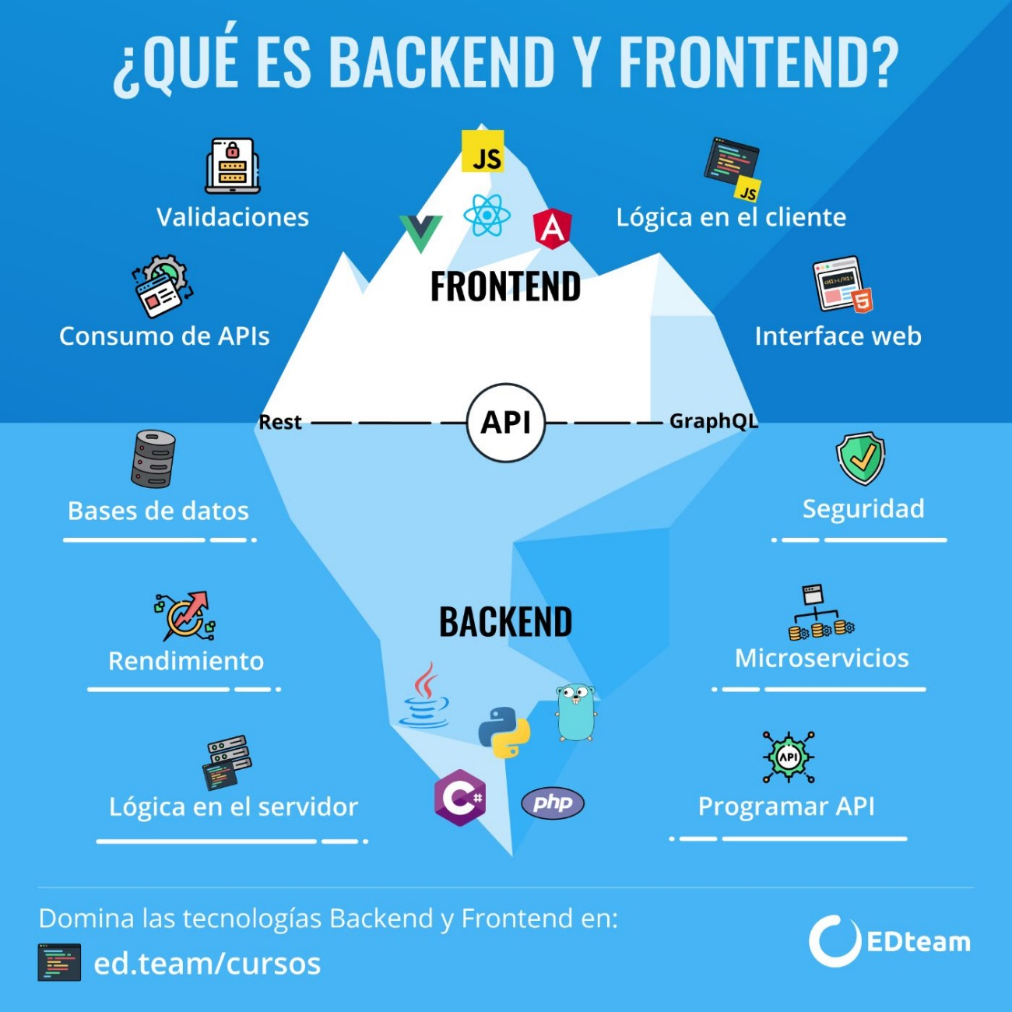

**Escriba 7 tipos de sitios web que se pueden observar en internet**

1. Sitios web de consumo de videos

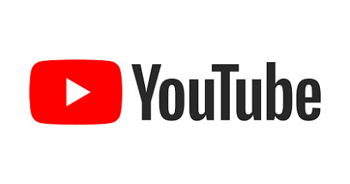

1. Tiendas online



1. Webs corporativas

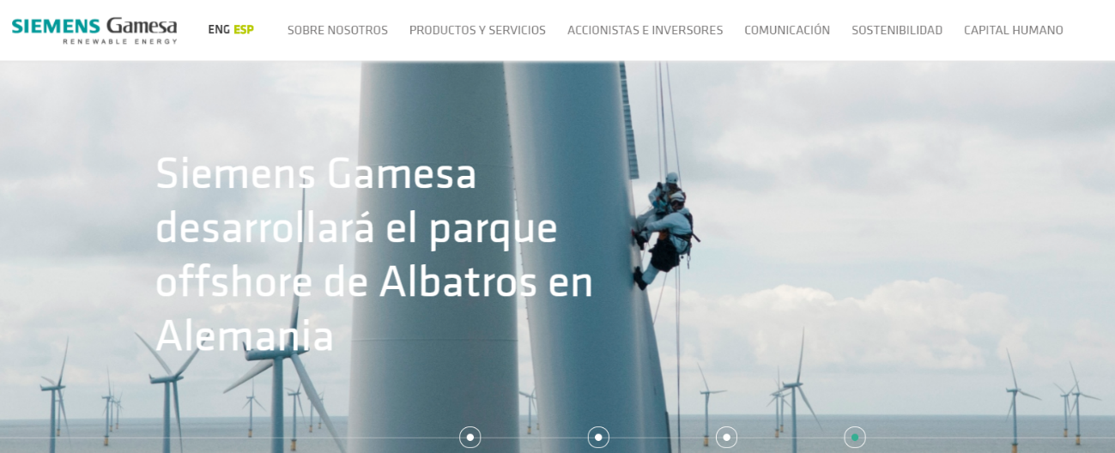

1. Foros

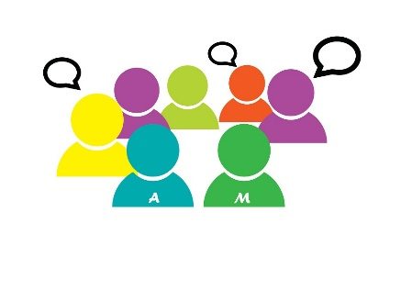

1. Sitios de descargas

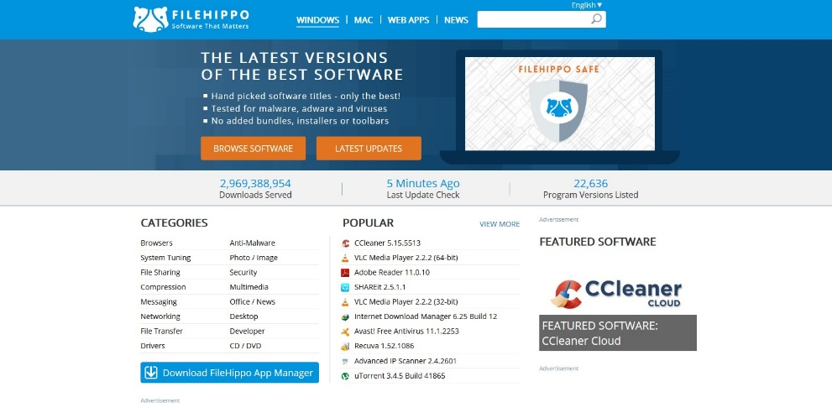

1. Buscadores

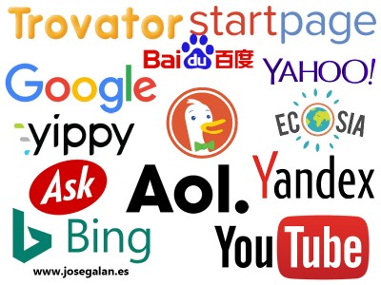

1. Wikis

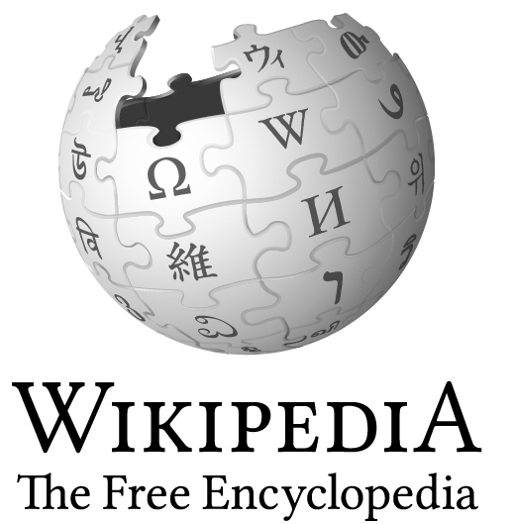

**¿Cuál es la funcionalidad entre los siguientes términos (sistema-sitio webapps nativas-redes sociales) ?: Piense en el objetivo de cada uno?**

Las pagina web son esencia la tarjeta de presentación digital de una empresa, producto o negocio, comunica ideas, pensamientos, comunicaciones, informaciones, teorías o productos. Algunas de sus características son atraer a nuevos clientes, dar una mejor experiencia a los usuarios y servir de puente para aumentar las ventas, se destacan también por brindar confianza y credibilidad y al estar siempre online su presencia y alcance son mayores.

Ahora bien, las redes sociales se utilizan para comunicar mensajes a las audiencias, estas pueden ser consumidores, grupos de interés en una empresa, personas, etc. Las redes sociales transmiten a las audiencias el posicionamiento e identidad de una empresa o producto utilizando múltiples herramientas de comunicación. Además, abre un canal de 2 vías brinda comunicación directa e inmediata con los usuarios y son un complemento del servicio al cliente para atender requerimientos al consumidor.

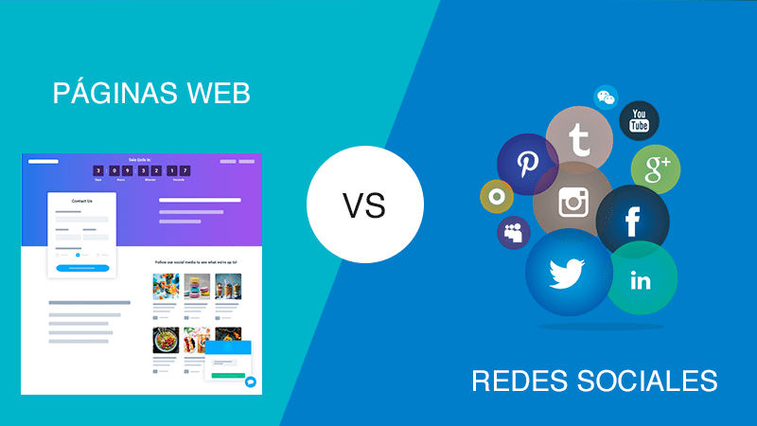

## Lenguaje HTML5

**Describir la historia del lenguaje HTML hasta llegar al HTML5**

El origen de HTML se remonta a 1980 cuando el físico Tim Berners Lee del CERN creo un nuevo sistema de hipertexto para compartir documentos. La primera propuesta formal para convertir HTML en un estándar se hizo en 1993 por la IETF.

Para 1995 la IETF publicó el estándar HTML 2.0, a pesar de su nombre fue el primer estándar oficial. En 1996 se publica otro estándar HTML: el W3C,

En enero de 1997 nace el estándar HTML 3.2, aquí se empiezan a incorporar applets de java y texto que fluye alrededor de las imágenes.

HTML 4 nace en abril de 1998 y empieza a incorporar css, scripts, mejoras de accesibilidad y mejoras en los formularios.

HTML 4.01 se publica en diciembre de 1999, fue una revisión de HTML 4.0 y no incluye novedades significativas.

Luego de HTML 4.01, los esfuerzos se centraron en desarrollar el estándar XHTML, después de algunas presiones departe de Apple, Mozilla y Opera, se desarrolla el primer borrador de HTML5 en enero de 2008.

HTML 5 se presenta oficialmente el 27 de octubre de 2014, su intención es que se construya lo que se ha llamado “Plataforma Web Abierta”, donde HTML5, junto a javascript y css3 se podrá usar para el desarrollo de aplicaciones multiplataforma.

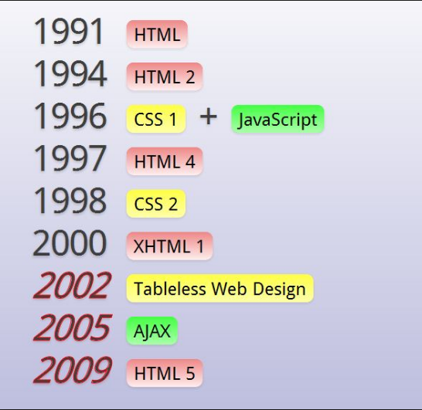

**¿Qué es el HTML5 y cuál es su función principal?**

HTML 5 es la última versión del lenguaje de marcado estándar que se emplea para la web, es uno de los lenguajes de marcado mas usados en el mundo y es que gracias a HTML se puede crear una estructura de una pagina web, texto, imágenes y material multimedia se muestran correctamente gracias a HTML5. La ventaja principal de HTML5 es que a pesar de que existan otros lenguajes para dar formato e interactividad a un sitio, toda la estructura básica de la pagina se define primero en HTML5.

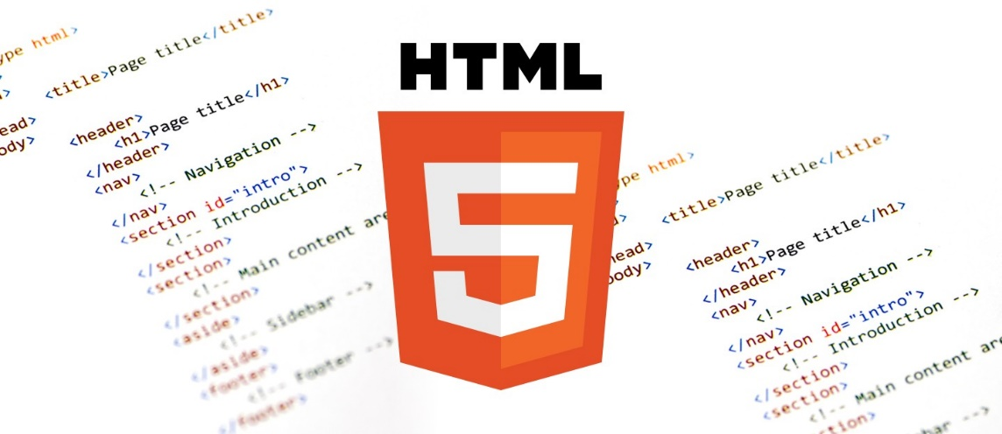

**Cite 5 ventajas del lenguaje HTML5**

Diseño adaptativo: es compatible con todos los navegadores, incluso en móviles o multiplataforma.

Gratuito: no es requerido ningún programa especial para programar en HTML5, se puede incluso editar y configurar desde un bloc de notas.

Compatibilidad: HTML5 es compatible con casi todos los navegadores modernos.

Almacenamiento mejorado: la información se mantiene segura ya que se almacena local con el concepto “better than cookies” asegurando así que la información no viaje a través de internet ni se almacene en el servidor.

Código en orden: debido a las etiquetas nuevas, permiten crear el código de manera ordenada y con estructura en código HTML5, además es posible separar en etiquetas y contenido de una manera sencilla, evitando así errores y que cuando se presenten sean más fáciles de identificar y corregir.

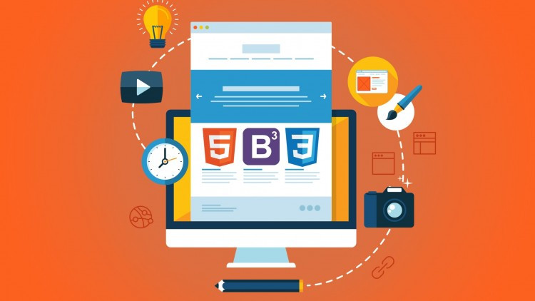

**Cite la diferencia entre una página web, sitio web, apps y sistema.**

Página web: documento electrónico que alberga imágenes, sonido, video, enlaces, texto, entre otros. Toda URL son referencia a una página web.

Sitio web: es una colección de paginas web entrelazadas y que apuntan a un dominio de internet especifico.

Apps: es un programa informático que esta diseñado como una herramienta la cual permite a un usuario realizar varias tareas.

Sistema: Se basa en la parte fundamental de su procesamiento, empleo de computación, conjunto de funciones interrelacionadas, hardware, software y recurso humano.

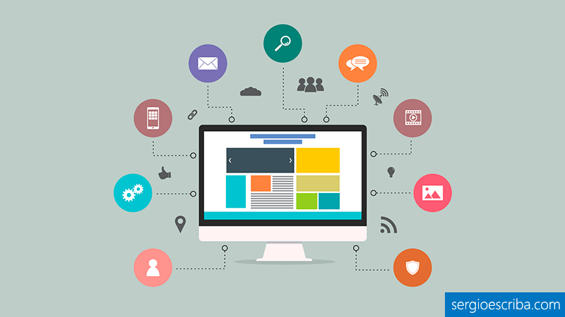

**¿Qué aspectos se pueden analizar de un sitio web?**

* Objetivos: son los objetivos del negocio.
* Análisis de la competencia: comparar los resultados con la competencia.
* Contenidos: contenido relacionado con los objetivos y que satisfaga las necesidades del usuario.
* Estructura: contenidos estructurados y organizados, accesibles.
* Usabilidad: métricas de funcionamiento y facilidad de navegación.
* SEO: para conocer como esta posicionada en los motores de búsqueda.



**Cite 3 elementos básicos y avanzados de una página web.**

* Texto: es lo que los usuarios buscan en la web.
* Imágenes: constituyen un elemento esencial para ofrecer información visual del contenido.
* Hipervínculos: para relacionar la página con otros accesos.
* Banners.
* Marcos.
* Formularios.

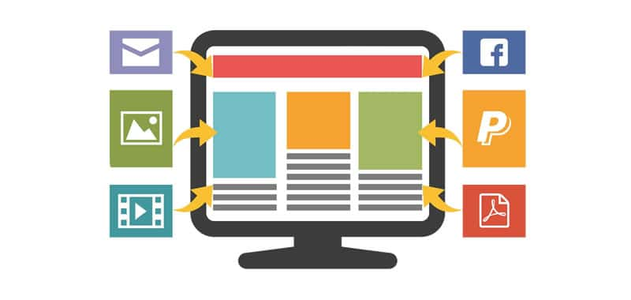

**Cite 3 elementos multimediales que puede tener una página web**

* Video.
* Animaciones.
* Sonidos.



**¿Qué son navegadores web? Escriba los 3 más importantes.**

En un Software utilizado para acceder a internet. Un navegador te permite visitar páginas web y hacer actividades en ella, como iniciar sesión, ver contenido multimedia, enlazar de un sitio a otro, visitar una página desde otra, imprimir, y enviar y recibir correo, entre muchas otras actividades. Los nombres de los navegadores más comunes del mercado son: Microsoft Internet Explorer (ahora Edge, o Edge Chrominium), Mozilla Firefox, Chrome, Apple Computer's Safari y Opera.

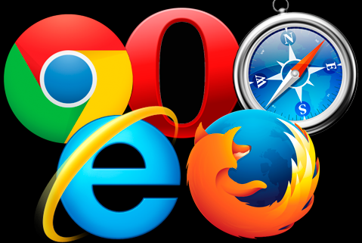

**Cite 5 etiquetas básicas y semánticas HTML5 y su función**

* Básicas:
  + Head: Colección de metadatos sobre el documento, incluyendo enlaces a scripts y hojas de estilo.
  + Title: Título del documento. Se muestra en la barra superior del navegador o en las pestañas de página.
  + Link: Usada para enlazar JavaScript y CSS externos con el documento HTML actual.
  + Meta: Define los metadatos que no pueden ser definidos usando otro elemento HTML.
  + Style: Etiqueta de estilo usada para escribir CSS interno.
* Semánticas
  + HEADER: introducción del elemento que la contiene.
  + SECTION: agrupa contenido con un tema común.
  + ARTICLE: representa una unidad de contenido.
  + NAV: pensada para contener una barra de navegación.
  + ASIDE: pensada para el contenido menos importante en el cuerpo de la página.

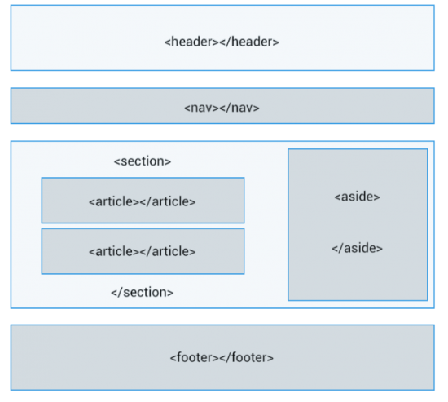

**Describir los tipos de imágenes que puede tener una página web: JPG-PNG-SVG-GIF**

* JPG o JPEG: Grupo conjunto de expertos fotográficos

Optimizado para fotografías. JPG funciona al deshacerse de las cosas que el ojo no ve o nota. Los JPG son archivos ráster con pérdida, lo que significa que pierden una pequeña cantidad de información cada vez que se guarda el JPG. Los JPG trabajan con la compresión del color, por lo que son ideales para fotografías e imágenes digitales complejas. Un jpg de alta resolución generalmente también es adecuado en estos días para imprimir con la mayoría de las empresas de impresión bajo demanda.

* GIF: Formato de intercambio de gráficos

Admite hasta 8 bits por píxel, lo que limita su paleta de colores a 256. No son buenas para las fotografías y en su mayoría se conocen en la actualidad por memes simplemente animados.

* PNG: gráfico de red portátil

Diseñado para su uso en Internet y es el formato de compresión de imágenes más utilizado en la web. Los PNG no son para imprimir imágenes gráficas profesionales. Los PNG son gráficos de trama y se realizaron como una mejora del GIF. Los PNG funcionan bien con imágenes de línea y fotografías de sitios web, pero pueden resultar en tamaños de archivo realmente grandes. Los PNG también ofrecen transparencia alfa, lo cual es genial porque cada píxel individual tiene su propio nivel de opacidad. Los PNG vienen en dos tipos: PNG-8 y PNG-24. PNG-8 significa que el archivo solo tiene 8 bits por píxel y el PNG-24 tiene 24 bits por píxel.

* SVG: Scaleable Vector Graphic

Son gráficos vectoriales que admiten la animación y sus comportamientos se definen en archivos XML, ya que se pueden buscar, indexar, crear secuencias de comandos y comprimir. Los gráficos vectoriales son excelentes para los logotipos y el arte lineal, ya que no están hechos de píxeles y se pueden redimensionar infinitamente sin perder calidad o aumentar su tamaño. Los SVG son su mejor opción al crear íconos y arte lineal para pantallas de alta resolución.

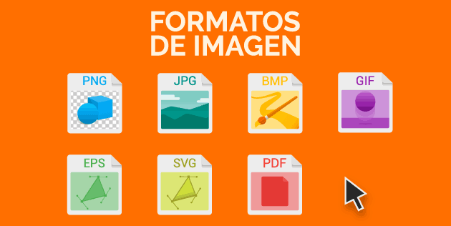

**Buscar 5 direcciones web de internet para descargar imágenes.**

1. Pixabay: <https://pixabay.com/>
2. Pexels: <https://www.pexels.com/>
3. Foter: <http://foter.com/>
4. Stockpic: <http://stokpic.com/>
5. Magdeleine.co: <https://magdeleine.co/>



**¿Qué es un favicon y en que parte aparece en la página web?**

Es un pequeño icono (normalmente de 16×16 píxels o de 32×32 px) que se utiliza para identificar un sitio web en las pestañas de un navegador, en un listado de favoritos, o en cualquier otra parte que requiera una identificación pequeña.

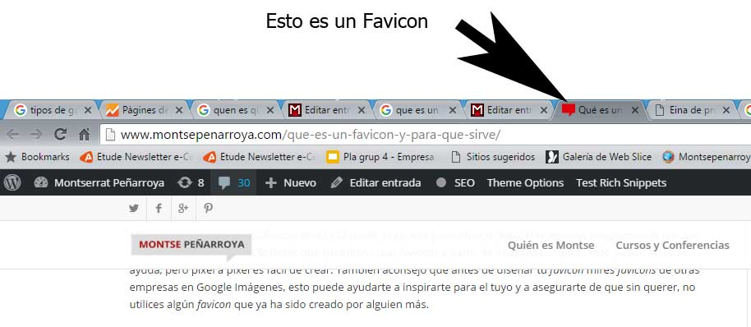

**¿Cuál es la instrucción para agregar comentarios en HTML5 y CSS?**

<!-- Esto es un comentario -->

<p>Esto es un párrafo HTML</p>

<!-- Esto es otro comentario -->

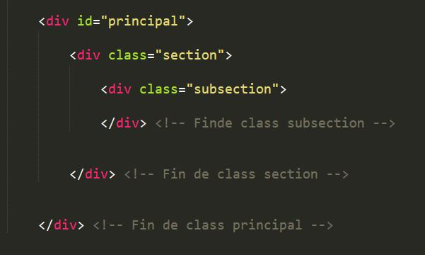

**Escribir la estructura básica HTML5**

<!DOCTYPE html>

<html lang="es">

<head>

<meta charset="utf-8" />

<title>Hola Mundo!</title>

</head>

<body>

<h1>Hola Mundo!</h1>

</body>

</html>

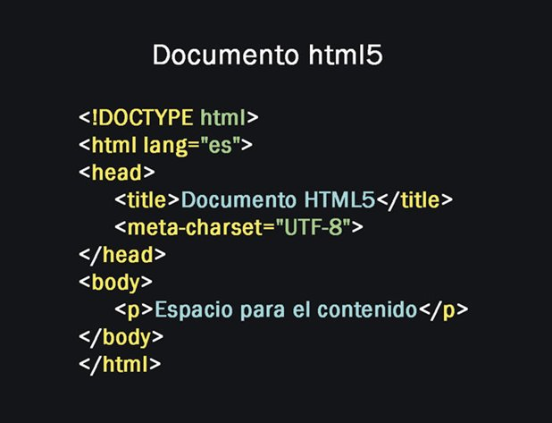

**Escribir la estructura semántica HTML5.**

Todo esto iría dentro del <BODY>.

<header>

Esta es la cabecera de una página o un bloque de contenido

<nav>

Esta es la barra de navegación principal del sitio

</nav>

</header>

<main>

<section>

Esta es una sección de contenido del bloque principal (MAIN)

<article>

Esto es un artículo del sitio

</article>

<article>

Esto sería un segundo artículo

</article>

</section>

</main>

<aside>

El <aside> contiene información accesoria, que no suele añadir un valor significativo a la temática del sitio. Por ejemplo, es habitual usar para la barra lateral con una serie de banners o widgets sociales.

</aside>

<footer>

Esto es un pie de página

</footer>

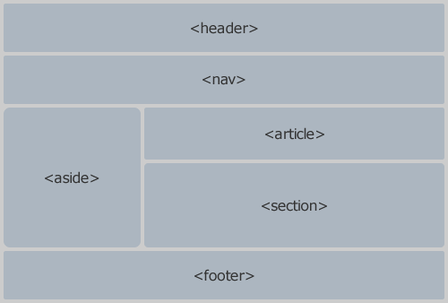

**¿Qué es un formulario de contacto?**

Es una forma directa, cómoda y simple con la que el usuario puede comunicarse con el propietario o empresa responsable de la web.

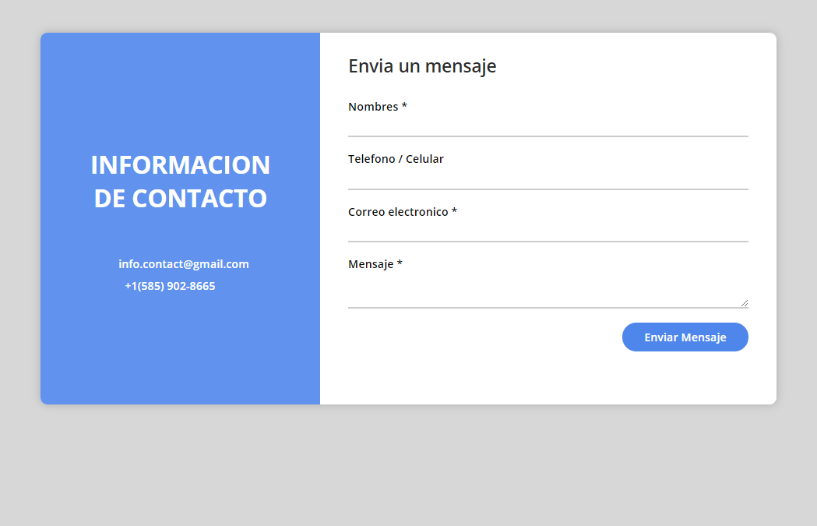

**¿Qué son enlaces o vinculaciones URL? Brinde 3 ejemplos.**

Los enlaces se marcan con la etiqueta <a></a> y el atributo principal es href="" donde se escribe la ubicación del archivo de destino que puede estar en la misma carpeta que el archivo que lo está llamando, en otra carpeta del mismo sitio o en otro sitio web.

Enlaces internos: enlaces principales de un sitio

<a href="contacto.html">Contáctenos</a>.

Enlaces externos: enlaces entre diferentes sitios web.

<a href="https://google.com" target="_blank">Ir a Google</a>

Enlaces para ampliar una imagen:

<a href="imagenes/foto1-ampliada.jpg"><img src="imagenes/foto1-miniatura.jpg" alt="descripción de la foto"></a>

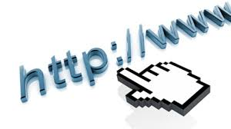

## Lenguaje CSS

**Describir la historia del lenguaje CSS**

Las hojas de estilo aparecieron alrededor de los 1970, después de que el lenguaje de etiquetas SGML, nace como una necesidad de definir un mecanismo que permitiera aplicar estilos diferentes a los documentos electrónicos.

El W3C propuso la creación de un lenguaje de hojas de estilos para HTML, de las propuestas recibidas las que se tomaron en cuenta fueran CHSS, realizada por Håkon Wium Lie y SPP por Bert Bos, a finales de 1994 y comienzos de 1995 se unieron para definir un nuevo lenguaje que tomaba lo mejor de ambos y lo llamaron CSS.

En 1995 el W3C estandariza el CSS y lo añade a HTML, a finales de 1996 el W3C publica la primera recomendación oficial conocida como CSS de nivel 1.

A principios de 1997 el W3C separa los trabajos del grupo HTML en 3 secciones: HTML, DOM y CSS. Ya para 1998 el grupo de trabajo de CSS publica la 2da recomendación oficial conocida como CSS de nivel 2, hoy en día la que usan todos los navegadores estándar es la CSS 2.1 que es una revisión de la versión 2.

La recomendación CSS nivel 3, esta aun desarrollo desde 1998 y solamente se han publicado borradores. La adopción de CSS por parte de los navegadores ha tomado tiempo y hasta el momento ningún navegador tiene soporte completo de CSS 2.1.

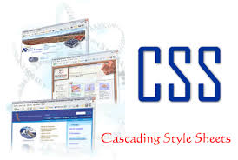

**¿Qué es el CSS y cuál es su función principal?**

CSS nos ofrece la posibilidad de separar los contenidos de la página y la información sobre su aspecto, por ejemplo, en un código se puede crear una zona especial en la que se va a incluir toda la información relacionada con el estilo de dicha página. Empleando CSS, se puede implementar los mismos estilos que HTML, pero con mucho menos esfuerzo, a esto se refiere a un código más ordenado y limpio, sin tantas etiquetas se crea una zona especial, donde se implementara las reglas de CSS.

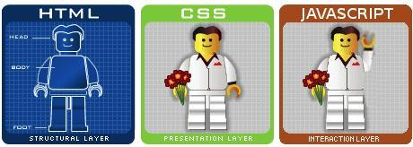

**¿Cuál es la instrucción de carga de los CSS en HTML?**

Guarda el estilo CSS en un archivo de texto y guárdalo en la carpeta “styles”, luego abre tu archivo index.html y pega la siguiente línea en algún lugar dentro del <head>, es decir, entre las etiquetas <head> y </head>:

<link href="styles/style.css" rel="stylesheet" type="text/css">

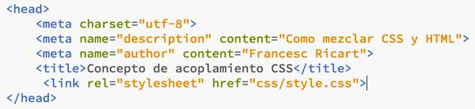

**Cite 5 ventajas del lenguaje CSS**

* **Fácil de usar**: El CSS permite guardar y almacenar los estilos por separado del contenido de una web, sea lo grande que sea. Imagínate un sitio web de más de 10.000 páginas, ¿cómo podrías cambiar los estilos en todas las páginas? Sin los archivos de CSS sería mucho más engorroso. Los CSS aportan un mejor control en la presentación de un sitio web que los elementos de HTML, por ejemplo.
* **Accesibles**: Los CSS permiten modificar el formato de una página web según sean las necesidades del usuario. Por ejemplo, personas con deficiencias visuales.
* **Optimizados**: El ancho de banda necesario para cargar páginas web con CSS es mucho menor que el resto. La hoja de estilo se almacena en cache y no tiene que descargar la página web una y otra vez. Los CSS, además, reducen más del 50% el ancho de banda y los costes de almacenamiento del sitio. Por lo tanto, estas páginas se cargan mucho más rápido.
* **Multidispositivo**: las hojas de estilo permiten configurar la página para diferentes dispositivos, como son móviles, tables, lectores de voz…



**Escribir los tipos y partes de los estilos**

* Selector: El selector es el elemento HTML que vamos a seleccionar del documento para aplicarle un estilo concreto. Por ejemplo, el elemento p. Realmente, esto es mucho más complejo, pero ya dedicaremos una serie de capítulos exclusivamente a este tema.
* Propiedad: La propiedad es una de las diferentes características que brinda el lenguaje CSS e iremos aprendiendo.
* Valor: Cada propiedad CSS tiene una serie de valores concretos, con los que tendrá uno u otro comportamiento.

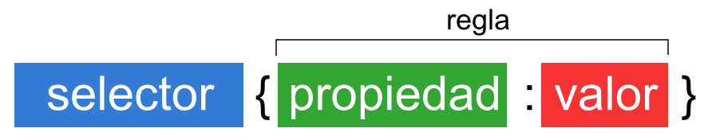

**¿Qué es un modelo de caja en CSS? Explique claramente**

El modelo de cajas o "box model" es seguramente la característica más importante del lenguaje de hojas de estilos CSS, ya que condiciona el diseño de todas las páginas web. El modelo de cajas es el comportamiento de CSS que hace que todos los elementos de las páginas se representen mediante cajas rectangulares.

Las cajas de una página se crean automáticamente. Cada vez que se inserta una etiqueta HTML, se crea una nueva caja rectangular que encierra los contenidos de ese elemento. La siguiente imagen muestra las tres cajas rectangulares que crean las tres etiquetas HTML que incluye la página:

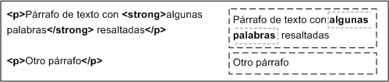

Las cajas de las páginas no son visibles a simple vista porque inicialmente no muestran ningún color de fondo ni ningún borde. La siguiente imagen muestra las cajas que forman la página web de http://www.alistapart.com/ después de forzar a que todas las cajas muestren su borde:

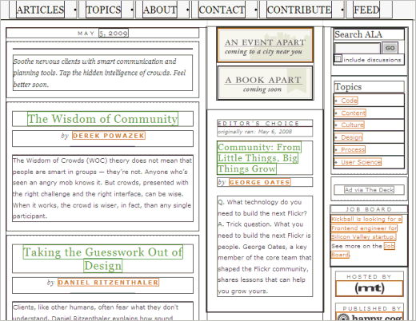

Los navegadores crean y colocan las cajas de forma automática, pero CSS permite modificar todas sus características. Cada una de las cajas está formada por seis partes, tal y como muestra la siguiente imagen:

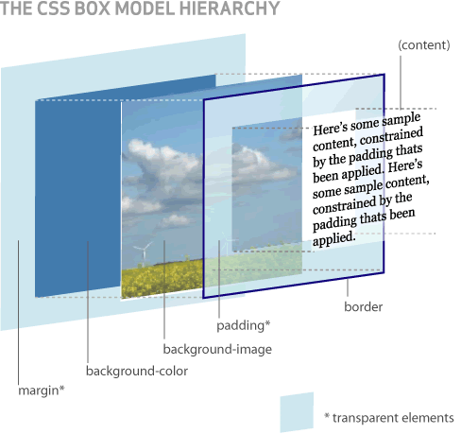

Las partes que componen cada caja y su orden de visualización desde el punto de vista del usuario son las siguientes:

* Contenido (content): se trata del contenido HTML del elemento (las palabras de un párrafo, una imagen, el texto de una lista de elementos, etc.)
* Relleno (padding): espacio libre opcional existente entre el contenido y el borde.
* Borde (border): línea que encierra completamente el contenido y su relleno.
* Imagen de fondo (background image): imagen que se muestra por detrás del contenido y el espacio de relleno.
* Color de fondo (background color): color que se muestra por detrás del contenido y el espacio de relleno.
* Margen (margin): separación opcional existente entre la caja y el resto de las cajas adyacentes.

El relleno y el margen son transparentes, por lo que en el espacio ocupado por el relleno se muestra el color o imagen de fondo (si están definidos) y en el espacio ocupado por el margen se muestra el color o imagen de fondo de su elemento padre (si están definidos). Si ningún elemento padre tiene definido un color o imagen de fondo, se muestra el color o imagen de fondo de la propia página (si están definidos).

Si una caja define tanto un color como una imagen de fondo, la imagen tiene más prioridad y es la que se visualiza. No obstante, si la imagen de fondo no cubre totalmente la caja del elemento o si la imagen tiene zonas transparentes, también se visualiza el color de fondo. Combinando imágenes transparentes y colores de fondo se pueden lograr efectos gráficos muy interesantes.

**Describir brevemente el uso de las unidades de medida PX-EM-REM**

* **PX**: px, (píxel) relativa respecto de la resolución de la pantalla del dispositivo en el que se visualiza la página HTML.
* **Rem**: La unidad rem viene de Root EM, pero es muy importante que el nombre no confunda. rem no es igual a la em del elemento root, es igual al font-size del elemento root, que en HTML sería el elemento.
* **Em**: La unidad em es una unidad que nació en el mundo de la impresión y que es igual al tamaño de punto (point-size). Así, si un elemento tiene un point-size de 10, entonces 1em = 10point-size.

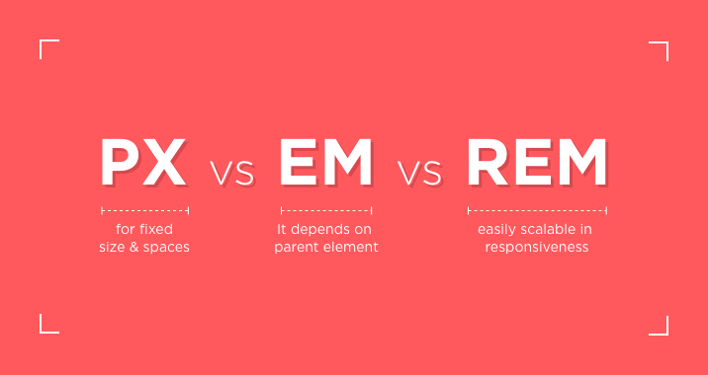

**¿Qué es un selector? Cite 3 tipos de selectores. Brinde 3 ejemplos**

Los selectores definen sobre qué elementos se aplicará un conjunto de reglas CSS.

* Selector de tipo: Selecciona todos los elementos de la página cuya etiqueta HTML coincide con el valor del selector, ejemplo:

h1 {

color: red;

}

h2 {

color: blue;

}

p {

color: black;

}

* Selector de clase: aplica estilos a un solo elemento de la página, ejemplo:

.aviso {

padding: 0.5em;

border: 1px solid #98be10;

background: #f6feda;

}

.error {

color: #930;

font-weight: bold;

}

<span class="error">...</span>

<div class="aviso">...</div>

* Selector universal: Se utiliza para seleccionar todos los elementos de la página, ejemplo:

* {

margin: 0;

padding: 0;

}

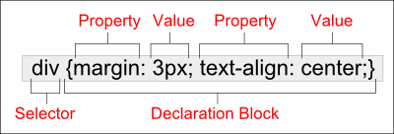

**¿Para qué sirven las clases en CSS? Brinde 3 ejemplos**

Una clase es una definición de un estilo que en principio no está asociado a alguna etiqueta HTML, pero que podemos asociar a etiquetas concretas.

Ejemplo 1:

div{ background-color:#dddddd; }

Ejemplo 2:

div a{

background-color:#009cde;

color:#ffffff;

text-decoration:none;

}

Ejemplo 3:

div a{

    background-color:#009cde;

    color:#ffffff;

}

div div div a{

    background-color:red;

    color:yellow;

}

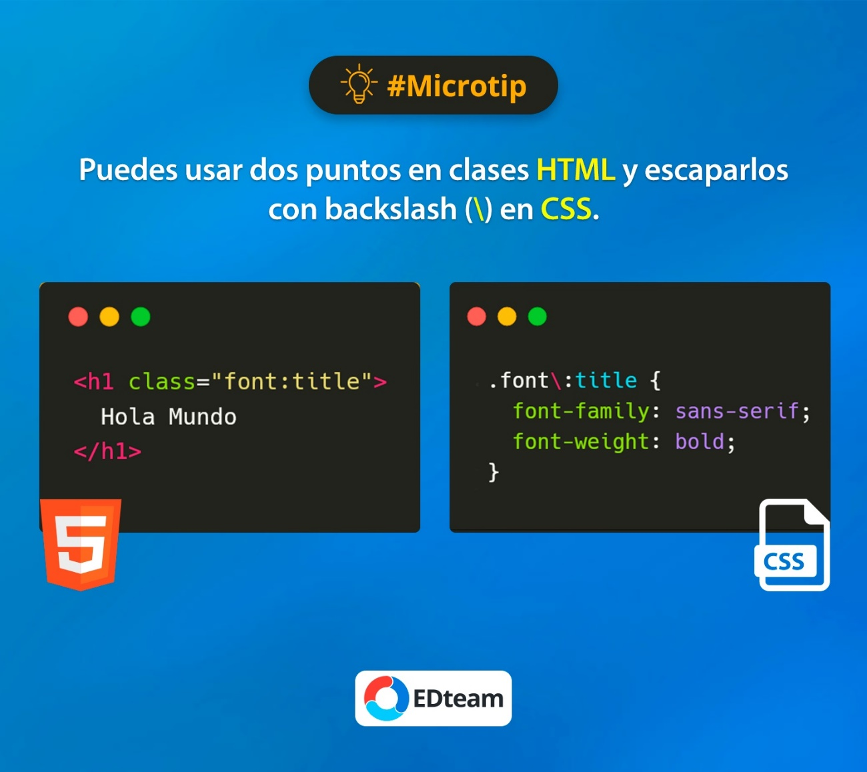

**¿Para qué sirven los ID en CSS?**

El atributo global id define un identificador único (ID) el cual no debe repetirse en todo el documento. Su propósito es identificar el elemento al vincularlo (usando un identificador de fragmento), en scripts u hojas de estilo (con CSS).

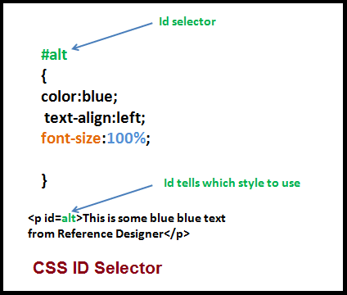

# Conclusiones

La principal enseñanza fue conocer y ampliar de manera muy general los conceptos de HTML, CSS y Desarrollo Web para así introducirse mejor en el tema e ir conociendo poco a poco como se aplican y desarrollan en un entorno de construcción de una página web. Esto me servirá para cuando comiencen a verse temas específicos basados en HTML y CSS tener ya un background de lo que está estudiando y desarrollando para facilitar así la curva de aprendizaje una vez se comiencen a introducir los temas de manera practica y teórica.